**NHẬP MÔN CÔNG NGHỆ PHẦN MỀM**



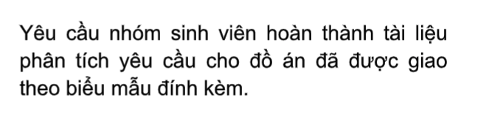



C:\Users\tdqua_000\Dropbox\SS-Slides\DeCuong-CDIO\Template CDIO v4.2\Templates\Hinh anh\LogoTruong.png

**MỤC LỤC**

1. **Thông tin nhóm 5**
2. **Mô tả bài toán 6**

2.1 Yêu cầu đồ án 6

2.2 Môi trường hoạt động 7

2.3 Ràng buộc thiết kế & triển khai 7

1. **Tổng quan yêu cầu 8**

3.1 Danh sách các stakeholder 8

3.2 Danh sách yêu cầu 9

*3.2.1. Đặc tả yêu cầu chức năng* 9

3.2.1.1. Yêu cầu chức năng hệ thống cung cấp 9

3.2.1.2. Yêu cầu các xử lý liên quan đến

các chức năng tài khoản người dùng 9

3.2.1.3. Yêu cầu các xử lý liên quan đến

các chức năng circle 10

3.2.1.4. Yêu cầu các xử lý liên quan đến

các chức năng lấy thông tin riêng tư người dùng 11

*3.2.2. Đặc tả yêu cầu phi chức năng* 12

1. **Đặc tả yêu cầu 14**

4.1 Sơ đồ Use Case 14

4.2 Đặc tả Use Case 15

1. **Bản mẫu (Prototype) 36**

5.1 Màn hình đăng nhập 36

5.2 Màn hình đăng ký 37

5.3 Màn hình xem thông tin 38

5.4 Màn hình xem thông tin của người dùng khác 39

5.5 Màn hình xem những người đang ở gần 40

5.6 Màn hình tạo circle 41

5.7 Màn hình chính 42

5.8 Màn hình circle 44

**Phân tích yêu cầu**

# Các nội dung chính

Mục tiêu tài liệu tập trung vào các chủ đề:

* Tạo ra tài liệu phân tích yêu cầu.
* Hoàn chỉnh tài liệu phân tích yêu cầu với các nội dung:
  + Mô tả phát biểu bài toán
  + Tổng quan về các yêu cầu (chức năng và phi chức năng), Stakeholders.
  + Mô hình use case
  + Đặc tả use case
  + Vẽ mô hình prototype, mockups giao diện của hệ thống
* Đọc hiểu tài liệu phân tích yêu cầu.

# Bảng đánh giá thành viên

|  |  |  |  |
| --- | --- | --- | --- |
| **MSSV** | **Họ Tên** | **% đóng góp**  **(tối đa 100%)** | **Chữ ký** |
| 1712152 | Nguyễn Thị Mai Thanh | 25% |  |
| 1712244 | Lê Nguyên Trí | 25% |  |
| 1712420 | Phan Gia Hảo | 25% |  |
| 1712858 | Nguyễn Ngọc Tú | 25% |  |

# Mô tả bài toán

## ***2.1 Yêu cầu đồ án:***

Nhu cầu hiện nay: Trong thời đại hiện nay, mạng xã hội ngày càng phát triển, việc chia sẻ hay nhận thông tin của mọi người cũng trở nên dễ dàng hơn. Các thành viên trong cùng một gia đình hay những người thân với nhau cũng cần có một ứng dụng để chia sẻ thông tin hay trao đổi với nhau. Điều đó sẽ giúp cho mọi người theo dõi những người thân yêu của mình như các thông tin về vị trí, tốc độ di chuyển... và có thể hỗ trợ nếu có khó khăn.

Giải pháp: Xây dựng hệ thống chia sẻ thông tin theo nhóm (gia đình) và định vị vị trí, lưu trữ thông tin về mức pin điện thoại thông qua phần mềm điện thoại. Một số tính năng cơ bản của dự án:

* Chia sẻ thông tin: Thông tin của mọi người sẽ được lưu giữ và chia sẻ cho các thành viên khác trong cùng một nhóm chat
* Chat nhóm: Mọi người có thể trao đổi, trò chuyện với nhau một cách riêng tư hoặc theo circle.
* Quản lý nhóm: Mỗi nhóm chat sẽ có một admin riêng giúp việc quản lý nhóm dễ dàng hơn. Admin có thể thêm và xóa thành viên khỏi nhóm.
* Định vị vị trí: Lấy vị trí người dùng và tốc độ (nếu người dùng đang di chuyển) và dựa vào đó đưa ra những đánh giá hữu ích. Cho phép người dùng chia sẻ vị trí của mình với những người khác, ngược lại, người khác cũng có thể biết được những ai đang ở gần họ.
* Lưu trữ thông tin về mức pin của điện thoại di động: Giúp cho người khác biết được thông tin về mức pin điện thoại của người dùng và không phải lo lắng khi không thể liên hệ được với họ

Mục đích hệ thống:

* Tạo một kênh giao tiếp dễ dàng sử dụng cho mọi người và mọi người có thể biết được những người thân của mình đang làm gì, ở đâu và có an toàn không.
* Giúp những người thân liên kết với nhau hiệu quả hơn thông qua việc thông tin được chia sẻ với nhau một cách chi tiết và đầy đủ.
* Hỗ trợ việc nhắn tin, gọi điện… trong nhóm một cách nhanh chóng.
* Cho phép mọi người trong cùng một nhóm có thể biết được vị trí của nhau
* Giúp giải quyết các vấn đề bất cập như đi lạc nhưng điện thoại hết pin, cha mẹ quản lý con cái dễ dàng hơn,...

## ***2.2 Môi trường hoạt động:***

* Người dùng: Các thiết bị di động sử dụng môi trường Android 6.0 trở lên và IOS 9 trở lên
* Máy chủ dùng Window Server

## ***2.3 Ràng buộc về thiết kế và triển khai:***

* Ngôn ngữ lập trình Java (thiết bị sử dụng hệ điều hành Android), Objective-C/Swift (thiết bị sử dụng hệ điều hành IOS), React-Native
* Cơ sở dữ liệu sử dụng MySQL

# Tổng quan yêu cầu

## ***Danh sách các stakeholder***

|  |  |  |
| --- | --- | --- |
| STT | Stakeholder | Mô tả |
| 1 | Ban giám đốc | Đầu tư về tài chính cho dự án |
| 2 | Quản lý dự án | Chịu trách nhiệm tìm hiểu yêu cầu khách hàng, truyền đạt lại với team, thiết lập quy trình làm việc và giám sát chặt chẽ để đảm bảo chất lượng phần mềm và giao dự án đúng hạn |
| 3 | Người phân tích yêu cầu | Phân tích các chức năng, cấu trúc hệ thống, cấu trúc dữ liệu của dự án |
| 4 | Lập trình viên | Thực hiện các công việc cài đặt phần mềm, đảm bảo giao code đúng hạn và đảm bảo chất lượng code |
| 5 | Tester | Thiết kế các test case, tiến hành thử lỗi và thông báo lỗi cho các lập trình viên |
| 6 | Kỹ sư bảo trì | Hiểu hệ thống và các thành phần, tiến hành bảo trì khi cần thiết |
| 7 | Khách hàng | Nêu ra các yêu cầu và đọc lại tài liệu để kiểm tra xem chúng có đúng với những gì họ muốn |
| 8 | Người dùng cuối | Người sử dụng phần mềm |

## ***3.2 Danh sách yêu cầu***

### **Đặc tả yêu cầu chức năng**

#### 3.2.1.1. Yêu cầu các chức năng mà hệ thống cung cấp

Cung cấp đầy đủ các chức năng cần thiết:

* Chức năng người dùng: đăng ký tài khoản, đăng nhập, đăng xuất, tìm kiếm người dùng
* Chức năng lấy thông tin người dùng: các thông tin cơ bản (tên, ngày sinh…), thông tin vị trí, thông tin về tốc độ, thông tin về mức pin
* Chức năng circle: tạo/xóa circle, thêm/xóa người khỏi circle, trao đổi trong circle, lấy thông tin người dùng cùng circle, tìm kiếm circle

#### 3.2.1.2. Yêu cầu các xử lý liên quan đến chức năng tài khoản người dùng

##### Người dùng:

* Đăng ký tài khoản:
* Tên tài khoản: Tên tài khoản không trùng với các tài khoản đã có trên hệ thống
* Mật khẩu tài khoản: Yêu cầu có 8 ký tự trở lên, có ít nhất 1 ký tự số, chữ hoa, chữ thường. Không sử dụng các kí tự đặc biệt
* Có thể đăng ký tài khoản thông qua liên kết với các tài khoản khác như Google, Facebook...
* Đăng nhập tài khoản:
* Yêu cầu người dùng nhập tên tài khoản và mật khẩu.
* Nếu mật khẩu sai thì yêu cầu người dùng nhập lại. Nhập sai mật khẩu quá 5 lần thì đưa ra gợi ý xác thực và thay đổi mật khẩu.
* Có thể đăng nhập bằng liên kết với tài khoản khác như Google, Facebook...
* Thông tin người dùng: Yêu cầu cung cấp các thông tin cơ bản như: Ảnh đại diện; Họ tên; Ngày, tháng, năm sinh; Giới tính; Nơi sống; Số điện thoại; Email...
* Tìm kiếm tài khoản:
* Nhập tên tài khoản
* Thực hiện tìm kiếm. Nếu có kết quả thì trả về, nếu tài khoản không tồn tại thì đưa ra thông báo
* Đăng xuất: Thực hiện đăng xuất và trở về màn hình đăng nhập

##### Máy chủ:

* Đăng ký tài khoản:
* Khi người dùng đăng ký thì kiểm tra tên người dùng có trùng hay không
* Nếu trùng thì gửi yêu cầu nhập tên khác.
* Nếu tên và mật khẩu thỏa quy định thì thêm vào danh sách người dùng tên và mật khẩu, đồng thời gửi thông báo đăng ký thành công.
* Đăng nhập tài khoản:
* Kiểm tra mật khẩu có đúng hay không
* Gửi thông báo đăng nhập thành công hay thất bại cho người dùng
* Thông tin người dùng: Lưu trữ thông tin người dùng
* Tìm kiếm người dùng:
* Thực hiện tìm kiếm trong danh sách người dùng của hệ thống dựa vào tên tài khoản
* Trả về kết quả tìm kiếm nếu tồn tại người dùng, nếu ngược lại thì đưa ra thông báo

#### 3.2.1.3. Yêu cầu các xử lý liên quan đến chức năng circle

##### Người dùng:

* Tạo circle:
* Cho phép một người có thể tạo nhiều circle khác nhau
* Tên circle không được trùng
* Khi khởi tạo circle có thể thêm vào một vài người dùng khác
* Tìm kiếm circle:
* Nhập tên circle
* Thực hiện tìm kiếm. Nếu có kết quả thì trả về, nếu circle không tồn tại thì đưa ra thông báo
* Thêm người vào circle:
* Chỉ có admin mới có quyền thêm người
* Admin có thể dùng mã code hoặc link đã cung cấp để mời thêm người vào circle
* Cho phép một người dùng có thể tham gia nhiều circle khác nhau
* Loại bỏ người khỏi circle:
* Chỉ có admin mới có quyền loại người khỏi circle
* Tự thoát khỏi circle:
* Cho phép người dùng tự thoát khỏi circle
* Khi admin thoát khỏi circle thì circle vẫn tồn tại. Chỉ khi admin quay trở lại circle thì mới có thể thêm hoặc xóa người dùng
* Trao đổi:
* Cho phép trò chuyện/ video call
* Cho phép xem thông tin mọi người trong circle
* Cho phép trao đổi riêng tư (chọn một người trong circle để trao đổi riêng tư)
* Xóa circle: Chỉ một mình admin mới có quyền xóa circle

##### Máy chủ:

* Tạo circle:
* Khi người dùng tạo circle thì kiểm tra tên có trùng hay không
* Nếu trùng thì gửi yêu cầu nhập tên khác
* Nếu tên và mật khẩu thỏa quy định thì thêm vào danh sách circle tên đồng thời gửi thông báo tạo thành công
* Lưu trữ thông tin circle, cập nhật admin của circle và danh sách người dùng trong circle
* Tìm kiếm circle:
* Thực hiện tìm kiếm trong danh sách circle của hệ thống dựa vào tên
* Trả về kết quả tìm kiếm nếu tồn tại circle, nếu ngược lại thì đưa ra thông báo
* Thêm người dùng vào circle:
* Kiểm tra người yêu cầu có phải admin của circle hay không. Nếu không thì đưa ra thông báo
* Ngược lại, kiểm tra xem người dùng đã tồn tại trong circle hay chưa. Nếu đã tồn tại thì đưa thông báo
* Nếu chưa thì thêm người dùng vào danh sách người dùng của circle
* Cho phép admin tạo mã code/link để mời người dùng khác vào circle
* Loại bỏ người khỏi circle:
* Kiểm tra người yêu cầu có phải admin của circle hay không. Nếu không thì đưa ra thông báo
* Ngược lại, xóa người dùng khỏi danh sách người dùng của circle
* Lưu trữ thông tin trao đổi trong circle
* Tự thoát khỏi circle: Xóa người dùng khỏi danh sách người dùng của circle
* Xóa circle: Xóa circle khỏi danh sách circle của hệ thống

#### 3.2.1.4. Yêu cầu các xử lý liên quan đến chức năng lấy thông tin riêng tư của người dùng

##### Người dùng:

* Lấy thông tin về định vị
* Lấy vị trí người dùng hiện tại
* Lưu trữ lịch sử định vị: Khi xuất hiện một địa chỉ định vị mới của người dùng thì thêm vào lịch sử
* Khi người dùng chia sẻ vị trí thì tất cả mọi người trong circle đều có thể thấy
* Cho phép định nghĩa các vị trí quen thuộc như nhà, công ty…
* Thông báo cho người dùng khi có người trong các circle đang ở các vị trí đã được định nghĩa
* Thông báo số người trong circle đang ở vị trí định nghĩa
* Lấy mức pin điện thoại và tốc độ di chuyển:
* Tính tốc độ của người dùng và cập nhật mức pin điện thoại của người dùng và chia sẻ cho những người trong cùng circle
* Đưa ra thông báo cho người khác rằng người dùng đang di chuyển nên không thể liên lạc được
* Đưa ra các thông báo cho người khác khi điện thoại người dùng hết pin

##### Máy chủ:

* Lưu trữ thông tin vị trí:
* Lưu trữ lịch sử định vị: Khi xuất hiện một địa chỉ định vị mới của người dùng thì thêm vào lịch sử
* Khi người dùng chia sẻ vị trí thì chia sẻ thông tin đó cho mọi người trong circle
* Thống kê số người dùng ở một địa điểm nào đó
* Đưa ra danh sách người dùng đang ở một địa điểm nào đó
* Lưu trữ mức pin điện thoại: Gửi thông báo cho người khác rằng người dùng đang di chuyển nên không thể liên lạc được
* Lưu trữ tốc độ người dùng: Gửi thông báo cho người khác khi điện thoại người dùng hết pin

### **Đặc tả yêu cầu phi chức năng**

#### 3.2.2.1. Ràng buộc thời gian

* Thực hiện sản phẩm trong vòng 3 tháng
* Tuân thủ các timeline của dự án
* Thời gian phản hồi của server phải nhanh

#### 3.2.2.2. Khả năng chịu tải của server

Có thể chịu được 1000 request mỗi giây

#### 3.2.2.3. Khả năng lưu trữ và bảo mật của dữ liệu

* Ngoài các thông tin cơ bản, không được để lộ các thông tin riêng tư của người dùng khi không được sự đồng ý của người dùng
* Các dữ liệu trong circle không được để lộ cho người dùng không thuộc circle

#### 3.2.2.4. Độ tin cậy

Số lỗi chương trình gây ra bởi người sử dụng là không quá hai lỗi một ngày

#### 3.2.2.5. Các yêu cầu về chính sách, pháp lý

Nội dung trong trò chuyện***nếu chứa một trong các điều sau***thì nội dung tin nhắn đó sẽ bị xóa, nếu quá 3 lần sẽ bị khóa tài khoản.

* Ngôn từ thô tục
* Hình ảnh gây khó chịu
* Ảnh khỏa thân và nội dung khiêu dâm
* Tuyên truyền phản động...

#### 3.2.2.6. Các vấn đề về tiêu chuẩn sản phẩm (yêu cầu quy trình, yêu cầu cài đặt, yêu cầu ngôn ngữ...)

* Ngôn ngữ lập trình sử dụng Java (thiết bị sử dụng hệ điều hành Android), Objective-C/Swift (thiết bị sử dụng hệ điều hành IOS), React-Native
* Cơ sở dữ liệu sử dụng MySQL
* Máy chủ sử dụng Window Server

#### 3.2.2.7. Khả năng chạy trên nhiều môi trường

Chạy trên được môi trường Android và IOS

#### 3.2.2.8. Yêu cầu về giao diện sản phẩm

* Giao diện phù hợp
* Những người sử dụng có kinh nghiệm có thể sử dụng được tất cả các chức năng của hệ thống chỉ sau hai tiếng tập huấn

# Đặc tả yêu cầu

## ***Sơ đồ Use Case***

*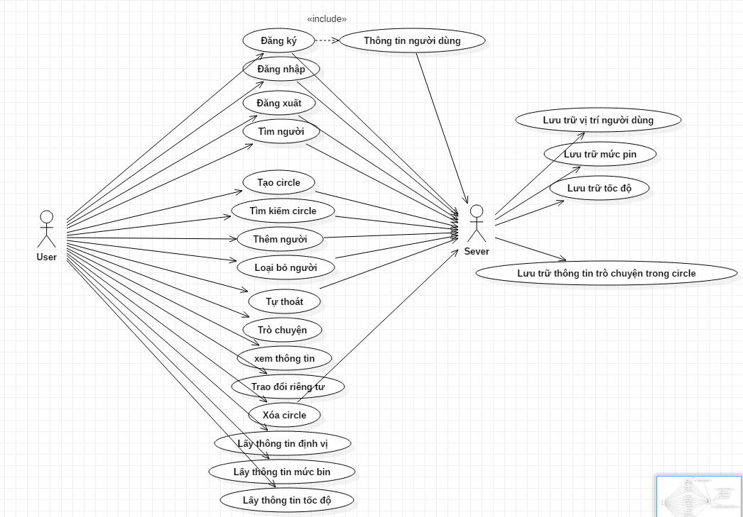*

## ***4.2 Đặc tả Use Case***

|  |  |  |
| --- | --- | --- |
| **Chức năng** | **Người dùng** | **Server** |
| Đăng nhập | Use case 1 | Use case 2 |
| Đăng xuất | Use case 3 | Use case 4 |
| Đăng ký | Use case 5 | Use case 6 |
| Lưu thông tin người dùng |  | Use case 7 |
| Tìm người | Use case 8 | Use case 9 |
| Tạo circle | Use case 10 | Use case 11 |
| Tìm kiếm circle | Use case 12 | Use case 13 |
| Thêm người vào circle | Use case 14 | Use case 15 |
| Xóa người khỏi circle | Use case 16 | Use case 17 |
| Tự thoát khỏi circle | Use case 18 | Use case 19 |
| Trò chuyện | Use case 20 |  |
| Lưu trữ thông tin trò chuyện |  | Use case 21 |
| Xem thông tin | Use case 22 |  |
| Trao đổi riêng tư | Use case 23 |  |
| Xóa circle | Use case 24 | Use case 25 |
| Lấy/Lưu định vị | Use case 26 | Use case 27 |
| Lấy/Lưu mức pin | Use case 28 | Use case 29 |
| Lấy/Lưu tốc độ | Use case 30 | Use case 31 |
| Tạo mã code |  | Use case 32 |

### **Đặc tả Use Case 1**

|  |  |
| --- | --- |
| *Tên Use Case* | Đăng nhập |
| *Tóm tắt* | Miêu tả người dùng đăng nhập vào hệ thống như thế nào |
| *Tác nhân* | Người dùng |
| *Điều kiện tiên quyết* | Đã đăng ký tài khoản |
| *Kết quả* | Đăng nhập thành công hoặc thất bại |
| *Kịch bản chính* | 1. Hệ thống kiểm tra thông tin đăng nhập (tên và mật khẩu đúng) 2. Thông báo kết quả đăng nhập 3. Nếu đăng nhập thành công thì hệ thống hiển thị Main Form. Nếu sai thì yêu cầu nhập lại |
| *Kịch bản phụ* | * Nhập sai mật khẩu quá 5 lần thì đưa ra gợi ý xác thực và thay đổi mật khẩu. * Có thể đăng nhập bằng tài khoản Google... |
| *Ràng buộc phi chức năng* | Không có |

##### 

### **Đặc tả Use Case 2**

|  |  |
| --- | --- |
| *Tên Use Case* | Đăng nhập |
| *Tóm tắt* | Mô tả server thực hiện quá trình đăng nhập của người dùng |
| *Tác nhân* | Server |
| *Điều kiện tiên quyết* | Không có |
| *Kết quả* | Đăng nhập thành công hoặc thất bại |
| *Kịch bản chính* | 1. Kiểm tra mật khẩu có đúng hay không 2. Gửi thông báo đăng nhập thành công hay thất bại cho người dùng |
| *Kịch bản phụ* | Nếu người dùng đăng nhập bằng tài khoản khác thì thực hiện liên kết tài khoản |
| *Ràng buộc phi chức năng* | Không có |

##### 

### **Đặc tả Use Case 3**

|  |  |
| --- | --- |
| *Tên Use Case* | Đăng xuất |
| *Tóm tắt* | Miêu tả người dùng đăng xuất khỏi hệ thống như thế nào |
| *Tác nhân* | Người dùng |
| *Điều kiện tiên quyết* | Người dùng đã đăng nhập |
| *Kết quả* | Thoát khỏi hệ thống |
| *Kịch bản chính* | Hệ thống đưa người dùng ra khỏi hệ thống |
| *Kịch bản phụ* | Không có |
| *Ràng buộc phi chức năng* | Không có |

##### 

### **Đặc tả Use Case 4**

|  |  |
| --- | --- |
| *Tên Use Case* | Đăng xuất |
| *Tóm tắt* | Mô tả server thực hiện quá trình đăng xuất của người dùng |
| *Tác nhân* | Server |
| *Điều kiện tiên quyết* | Người dùng đã đăng nhập |
| *Kết quả* | Đăng xuất thành công |
| *Kịch bản chính* | Thực hiện đăng xuất và trở về màn hình đăng nhập |
| *Kịch bản phụ* | Không có |
| *Ràng buộc phi chức năng* | Không có |

##### 

### **Đặc tả Use Case 5**

|  |  |
| --- | --- |
| *Tên Use Case* | Đăng ký |
| *Tóm tắt* | Mô tả quá trình đăng ký của người dùng |
| *Tác nhân* | Người dùng muốn tham gia, sử dụng ứng dụng |
| *Điều kiện tiên quyết* | Không có |
| *Kết quả* | Người dùng đăng ký thành công hoặc thất bại |
| *Kịch bản chính* | 1. Người dùng điền thông tin theo biểu mẫu 2. Nếu tên người dùng không trùng và điền đầy đủ phần bắt buộc thì thông báo thành công. Ngược lại thông báo thất bại |
| *Kịch bản phụ* | Không có |
| *Ràng buộc phi chức năng* | Không có |

##### 

### **Đặc tả Use Case 6**

|  |  |
| --- | --- |
| *Tên Use Case* | Đăng ký |
| *Tóm tắt* | Mô tả sever thực hiện quá trình đăng ký tài khoản của người dùng |
| *Tác nhân* | Sever |
| *Điều kiện tiên quyết* | Không có |
| *Kết quả* | Lưu thông tin người dùng |
| *Kịch bản chính* | 1. Khi người dùng đăng ký thì kiểm tra tên người dùng có trùng hay không 2. Nếu trùng thì gửi yêu cầu nhập tên khác. 3. Nếu tên và mật khẩu thỏa quy định thì thêm vào danh sách người dùng tên và mật khẩu, đồng thời gửi thông báo đăng ký thành công. |
| *Kịch bản phụ* | Không có |
| *Ràng buộc phi chức*  *năng* | Không có |

##### 

### **Đặc tả Use Case 7**

|  |  |
| --- | --- |
| *Tên Use Case* | Lưu thông tin người dùng |
| *Tóm tắt* | Mô tả server lưu thông tin của người dùng |
| *Tác nhân* | Server |
| *Điều kiện tiên quyết* | Người dùng đăng ký thành công |
| *Kết quả* | Lưu thông tin người dùng |
| *Kịch bản chính* | Lưu các thông tin cơ bản như: Ảnh đại diện; Họ tên; Ngày, tháng, năm sinh; Giới tính; Nơi sống; Số điện thoại; Email... |
| *Kịch bản phụ* | Không có |
| *Ràng buộc phi chức năng* | Không có |

##### 

### **Đặc tả Use Case 8**

|  |  |
| --- | --- |
| *Tên Use Case* | Tìm người |
| *Tóm tắt* | Mô tả quá trình tìm kiếm người dùng khác của người dùng |
| *Tác nhân* | Người dùng |
| *Điều kiện tiên quyết* | Người dùng đã đăng nhập |
| *Kết quả* | Người dùng tìm thấy thông tin về người dùng cần tìm dựa trên tên hoặc thông báo tài khoản cần tìm không tồn tại |
| *Kịch bản chính* | 1. Người dùng dùng nhập tên người cần tìm 2. Thực hiện tìm kiếm 3. Trả về kết quả tìm kiếm |
| *Kịch bản phụ* | Trong trường hợp không tìm được thì đưa ra thông báo “Không tìm thấy” |
| *Ràng buộc phi chức năng* | Không có |

##### 

### **Đặc tả Use Case 9**

|  |  |
| --- | --- |
| *Tên Use Case* | Tìm người |
| *Tóm tắt* | Mô tả server thực hiện quá trình tìm người của người dùng |
| *Tác nhân* | Server |
| *Điều kiện tiên quyết* | Người dùng đang ở trong hệ thống |
| *Kết quả* | Kết quả tìm kiếm hoặc thông báo thất bại |
| *Kịch bản chính* | 1. Thực hiện tìm kiếm trong danh sách người dùng của hệ thống dựa vào tên tài khoản 2. Trả về kết quả tìm kiếm nếu tồn tại người dùng, nếu ngược lại thì đưa ra thông báo |
| *Kịch bản phụ* | Không có |
| *Ràng buộc phi chức năng* | Không có |

##### 

### **Đặc tả Use Case 10**

|  |  |
| --- | --- |
| *Tên Use Case* | Tạo Circle |
| *Tóm tắt* | Mô tả quá trình tạo circle của người dùng |
| *Tác nhân* | Người dùng tạo circle |
| *Điều kiện tiên quyết* | Người dùng đã đăng nhập |
| *Kết quả* | Người dùng tạo circle thành công/thất bại |
| *Kịch bản chính* | 1. Nhập tên circle 2. Thêm một số thành viên vào circle |
| *Kịch bản phụ* | Nếu tên trùng thì thông báo tạo thất bại |
| *Ràng buộc phi chức năng* | Không có |

##### 

### **Đặc tả Use Case 11**

|  |  |
| --- | --- |
| *Tên Use Case* | Tạo Circle |
| *Tóm tắt* | Mô tả server thực hiện quá trình tạo Circle của người dùng |
| *Tác nhân* | Server |
| *Điều kiện tiên quyết* | Người dùng đang ở trong hệ thống |
| *Kết quả* | Tạo circle thành công hoặc yêu cầu nhập lại tên |
| *Kịch bản chính* | 1. Khi người dùng tạo circle thì kiểm tra tên có trùng hay không 2. Nếu trùng thì gửi yêu cầu nhập tên khác 3. Nếu tên thỏa quy định thì thêm vào danh sách circle tên đồng thời gửi thông báo tạo thành công 4. Lưu trữ thông tin circle, cập nhật admin của circle và danh sách người dùng trong circle |
| *Kịch bản phụ* | Không có |
| *Ràng buộc phi chức năng* | Không có |

##### 

### **Đặc tả Use Case 12**

|  |  |
| --- | --- |
| *Tên Use Case* | Tìm kiếm circle |
| *Tóm tắt* | Mô tả quá trình tìm kiếm circle của người dùng |
| *Tác nhân* | Người dùng muốn tìm kiếm các circle đã được tạo |
| *Điều kiện tiên quyết* | Người dùng đã đăng nhập |
| *Kết quả* | Người dùng tìm thấy circle phù hợp dựa trên thông tin đã đưa ra hoặc không có khi thông tin không phù hợp |
| *Kịch bản chính* | Người dùng dùng nhập tên circle và tìm kiếm |
| *Kịch bản phụ* | Thông tin phù hợp, nhận kết quả tìm kiếm  Thông tin không phù hợp, nhận kết quả “không tìm thấy” |
| *Ràng buộc phi chức năng* | Không có |

##### 

### **Đặc tả Use Case 13**

|  |  |
| --- | --- |
| *Tên Use Case* | Tìm kiếm Circle |
| *Tóm tắt* | Mô tả server thực hiện quá trình tìm kiếm Circle của người dùng |
| *Tác nhân* | Server |
| *Điều kiện tiên quyết* | Người dùng đang ở trong hệ thống |
| *Kết quả* | Trả về kết quả tìm kiếm hoặc thông báo tìm không có |
| *Kịch bản chính* | 1. Thực hiện tìm kiếm trong danh sách circle của hệ thống dựa vào tên 2. Trả về kết quả tìm kiếm nếu tồn tại circle, nếu ngược lại thì đưa ra thông báo |
| *Kịch bản phụ* | Không có |
| *Ràng buộc phi chức năng* | Không có |

##### 

### **Đặc tả Use Case 14**

|  |  |
| --- | --- |
| *Tên Use Case* | Thêm người vào circle |
| *Tóm tắt* | Mô tả quá trình thêm người vào circle của người dùng |
| *Tác nhân* | Người dùng |
| *Điều kiện tiên quyết* | Người dùng đã đăng nhập, là admin của circle  Người cần thêm đã đăng ký |
| *Kết quả* | Người dùng thêm thành công người dùng khác thông qua các keyword(Id, tên, ...) |
| *Kịch bản chính* | Người dùng dùng nhập tên và thêm người dùng vào  circle |
| *Kịch bản phụ* | Sử dụng chức năng tìm kiếm người dùng |
| *Ràng buộc phi chức năng* | Không có |

##### 

### **Đặc tả Use Case 15**

|  |  |
| --- | --- |
| *Tên Use Case* | Thêm người vào circle |
| *Tóm tắt* | Mô tả server thực hiện quá trình thêm người vào circle của người dùng |
| *Tác nhân* | Server |
| *Điều kiện tiên quyết* | Người dùng là admin của circle |
| *Kết quả* | Trả về kết quả tìm kiếm hoặc thông báo tìm không có |
| *Kịch bản chính* | 1. Kiểm tra người yêu cầu có phải admin của circle hay không. Nếu không thì đưa ra thông báo 2. Ngược lại, kiểm tra xem người dùng đã tồn tại trong circle hay chưa. Nếu đã tồn tại thì đưa thông báo 3. Nếu chưa thì thêm người dùng vào danh sách người dùng của circle |
| *Kịch bản phụ* | Cho phép admin tạo mã code/link để mời người dùng khác vào circle |
| *Ràng buộc phi chức năng* | Không có |

##### 

### **Đặc tả Use Case 16**

|  |  |
| --- | --- |
| *Tên Use Case* | Loại bỏ người ra khỏi circle |
| *Tóm tắt* | Mô tả người dùng loại bỏ người ra khỏi circle |
| *Tác nhân* | Người dùng |
| *Điều kiện tiên quyết* | Người dùng đã đăng nhập, là admin của circle |
| *Kết quả* | Xóa thành công người dùng ra khỏi circle |
| *Kịch bản chính* | Tìm kiếm người dùng trong circle (sử dụng tìm kiếm circle hoặc trong danh sách người dùng trong circle)  Loại bỏ người dùng ra khỏi circle |
| *Kịch bản phụ* | Không có |
| *Ràng buộc phi chức năng* | Không có |

##### 

### **Đặc tả Use Case 17**

|  |  |
| --- | --- |
| *Tên Use Case* | Xóa người dùng khỏi circle |
| *Tóm tắt* | Mô tả server thực hiện quá trình Xóa người dùng khỏi circle |
| *Tác nhân* | Server |
| *Điều kiện tiên quyết* | Người đưa ra yêu cầu xóa phải là admin của circle  Người cần xóa phải thuộc circle |
| *Kết quả* | Thông báo: Không thể xóa, Xóa thành công hoặc Yêu cầu nhập lại tên |
| *Kịch bản chính* | 1. Kiểm tra xem người yêu cầu có phải admin của circle không 2. Kiểm tra xem tên của người cần xóa có thuộc circle không 3. Nếu thỏa hai điều kiện trên thì thực hiện xóa tên người dùng khỏi danh sách người dùng của circle 4. Thông báo xóa thành công |
| *Kịch bản phụ* | Nếu người đưa ra yêu cầu không phải admin của server thì đưa ra thông báo “Không thể xóa”  Nếu người cần xóa không thuộc circle thì thông báo “Không có người dùng trong circle” |
| *Ràng buộc phi chức năng* | Không có |

##### 

### **Đặc tả Use Case 18**

|  |  |
| --- | --- |
| *Tên Use Case* | Tự thoát khỏi circle |
| *Tóm tắt* | Mô tả người dùng muốn thoát khỏi circle |
| *Tác nhân* | Người dùng muốn thoát khỏi circle |
| *Điều kiện tiên quyết* | Người dùng đã đăng nhập |
| *Kết quả* | Thoát thành công ra khỏi circle |
| *Kịch bản chính* | Thoát khỏi circle |
| *Kịch bản phụ* | Gửi xác nhận thoát khỏi circle |
| *Ràng buộc phi chức năng* | Không có |

##### 

### **Đặc tả Use Case 19**

|  |  |
| --- | --- |
| *Tên Use Case* | Tự thoát khỏi circle |
| *Tóm tắt* | Mô tả server thực hiện quá trình Tự thoát khỏi circle |
| *Tác nhân* | Server |
| *Điều kiện tiên quyết* | Người đưa ra yêu cầu phải thuộc circle |
| *Kết quả* | Thông báo thực hiện thành công, thông báo người dùng vừa thoát khỏi circle cho mọi người trong circle |
| *Kịch bản chính* | 1. Kiểm tra xem người yêu cầu có thuộc circle không 2. Nếu thỏa thì thực hiện xóa tên người dùng khỏi danh sách người dùng của circle 3. Thông báo người dùng vừa thoát khỏi circle cho mọi người trong circle 4. Thông báo thực hiện thành công cho người yêu cầu |
| *Kịch bản phụ* | Không có |
| *Ràng buộc phi chức năng* | Không có |

### **Đặc tả Use Case 20**

|  |  |
| --- | --- |
| *Tên Use Case* | Trò chuyện |
| *Tóm tắt* | Mô tả người dùng giao tiếp thông qua tin nhắn trong circle |
| *Tác nhân* | Người dùng muốn giao tiếp với nhau |
| *Điều kiện tiên quyết* | Người dùng đã đăng nhập |
| *Kết quả* | Hiện tin nhắn người dùng muốn gửi, nhận tin nhắn từ người dùng khác trong circle |
| *Kịch bản chính* | Nhận tin nhắn từ các người dùng khác trong chatbox  Sử dụng textbox để gửi tin nhắn hoặc các file, tài liệu mà người dùng muốn gửi lên chatbox |
| *Kịch bản phụ* | Gửi xác nhận khi gửi file |
| *Ràng buộc phi chức năng* | Không có |

##### 

### **Đặc tả Use Case 21**

|  |  |
| --- | --- |
| *Tên Use Case* | Lưu trữ thông tin trò chuyện trong circle |
| *Tóm tắt* | Mô tả server thực hiện Lưu trữ thông tin trò chuyện trong circle |
| *Tác nhân* | Server |
| *Điều kiện tiên quyết* | Không có |
| *Kết quả* | Lưu trữ thông tin trò chuyện trong circle  Gửi thông báo tin nhắn cho mọi người trong circle |
| *Kịch bản chính* | 1. Lưu trữ thông tin trò chuyện trong circle 2. Gửi thông báo tin nhắn cho mọi người trong circle |
| *Kịch bản phụ* | Nếu người dùng chọn trao đổi riêng tư   1. Tạo thêm một danh sách đối tượng gồm 2 người dùng trong hệ thống lưu tên người gửi và người nhận 2. Lưu trữ thông tin trò chuyện 3. Gửi tin nhắn của người gửi cho người nhận |
| *Ràng buộc phi chức năng* | Không để lộ các thông tin trò chuyện cho người không thuộc circle, hoặc người đã bị xóa khỏi circle |

### **Đặc tả Use Case 22**

|  |  |
| --- | --- |
| *Tên Use Case* | Xem thông tin |
| *Tóm tắt* | Use case cho phép người dùng xem thông tin của người dùng khác trong circle |
| *Tác nhân* | Người dùng |
| *Điều kiện tiên quyết* | Người dùng đã đăng nhập |
| *Kết quả* | Hiện thông tin của đối tượng mà người dùng muốn biết thông tin |
| *Kịch bản chính* | 1. Người dùng nhấn vào tên người dùng khác trên danh sách người dùng của circle 2. Hiển thị menu options, nhấn vào “View profile” 3. Hiển thị thông tin người dùng như mong muốn |
| *Kịch bản phụ* | Không có |
| *Ràng buộc phi chức năng* | Không có |

##### 

### **Đặc tả Use Case 23**

|  |  |
| --- | --- |
| *Tên Use Case* | Trao đổi riêng tư |
| *Tóm tắt* | Thực hiện quá trình người dùng chọn một người trong circle để trao đổi riêng tư |
| *Tác nhân* | Người dùng |
| *Điều kiện tiên quyết* | Người dùng đã đăng nhập |
| *Kết quả* | Người dùng có thể trao đổi riêng tư với một người dùng trong circle |
| *Kịch bản chính* | 1. Người dùng nhấn vào tên người dùng khác trên danh sách người dùng của circle 2. Hiển thị menu options, nhấn vào “Message” 3. Hiển thị màn hình tin nhắn của 2 người dùng |
| *Kịch bản phụ* | Không có |
| *Ràng buộc phi chức năng* | Không có |

##### 

### **Đặc tả Use Case 24**

|  |  |
| --- | --- |
| *Tên Use Case* | Xóa circle |
| *Tóm tắt* | Use case cho phép admin của circle có thể xóa circle |
| *Tác nhân* | Người dùng |
| *Điều kiện tiên quyết* | Người dùng đã đăng nhập và là admin của cirlce |
| *Kết quả* | Circle bị xóa |
| *Kịch bản chính* | 1. Admin chọn xóa circle 2. Admin xác nhận xóa circle 3. Admin nhận được thông báo circle xóa thành công |
| *Kịch bản phụ* | Nếu người dùng không phải admin, không có lựa chọn xóa circle |
| *Ràng buộc phi chức năng* | Không có |

##### 

### **Đặc tả Use Case 25**

|  |  |
| --- | --- |
| *Tên Use Case* | Xóa Circle |
| *Tóm tắt* | Mô tả server thực hiện quá trình Xóa Circle của người dùng |
| *Tác nhân* | Server |
| *Điều kiện tiên quyết* | Người dùng là admin của circle |
| *Kết quả* | Xóa circle thành công, thông báo cho các thành viên trong circle là circle đã bị xóa |
| *Kịch bản chính* | 1. Kiểm tra xem người yêu cầu có phải admin của circle không 2. Nếu thỏa thì thông báo cho những người dùng trong danh sách người dùng của circle “Circle đã bị xóa bởi admin” 3. Thực hiện xóa người dùng khỏi danh sách người dùng trong circle 4. Thực hiện xóa tên circle khỏi danh sách circle của hệ thống 5. Thông báo xóa circle thành công cho admin |
| *Kịch bản phụ* | Nếu người đưa ra yêu cầu không phải admin của server thì đưa ra thông báo “Không thể xóa” |
| *Ràng buộc phi chức năng* | Không có |

##### 

### **Đặc tả Use Case 26**

|  |  |
| --- | --- |
| *Tên Use Case* | Lấy thông tin định vị |
| *Tóm tắt* | Use case cho phép người dùng xem vị trí của người dùng khác trong circle |
| *Tác nhân* | Người dùng |
| *Điều kiện tiên quyết* | Người dùng đã đăng nhập |
| *Kết quả* | Người dùng xem được vị trí của người dùng khác trong circle |
| *Kịch bản chính* | 1. Người dùng nhấn vào tên người dùng khác trên danh sách người dùng của circle 2. Hiển thị menu options, nhấn vào “View profile” 3. Hiển thị vị trí của người dùng trên bản đồ |
| *Kịch bản phụ* | Không có |
| *Ràng buộc phi chức năng* | Không có |

##### 

### **Đặc tả Use Case 27**

|  |  |
| --- | --- |
| *Tên Use Case* | Lưu vị trí người dùng |
| *Tóm tắt* | Mô tả server thực hiện Lưu vị trí của người dùng |
| *Tác nhân* | Server |
| *Điều kiện tiên quyết* | Không có |
| *Kết quả* | Lưu vị trí người dùng  Nếu người dùng chia sẻ vị trí thì thông báo cho những người trong hệ thống  Thống kê số người dùng ở cùng vị trí và danh sách người dùng |
| *Kịch bản chính* | 1. Thực hiện lưu trữ lịch sử định vị. Nếu xuất hiện một địa chỉ định vị mới của người dùng thì thêm vào lịch sử và thêm định nghĩa của vị trí 2. Khi người dùng chia sẻ vị trí thì chia sẻ thông tin đó cho mọi người trong cho những người trong cùng circle 3. Thống kê số người dùng ở cùng vị trí vừa định vị và danh sách người dùng |
| *Kịch bản phụ* | Không có |
| *Ràng buộc phi chức năng* | Không để lộ thông tin khi người dùng không thực hiện chia sẻ |

##### 

### **Đặc tả Use Case 28**

|  |  |
| --- | --- |
| *Tên Use Case* | Lấy thông tin mức pin |
| *Tóm tắt* | Use case cho phép người dùng xem mức pin của người dùng khác trong circle |
| *Tác nhân* | Người dùng |
| *Điều kiện tiên quyết* | Người dùng đã đăng nhập |
| *Kết quả* | Người dùng xem được mức pin của người dùng khác trong circle |
| *Kịch bản chính* | 1. Người dùng nhấn vào tên người dùng khác trên danh sách người dùng của circle 2. Hiển thị menu options, nhấn vào “View profile” 3. Hiển thị mức pin của người dùng |
| *Kịch bản phụ* | Không có |
| *Ràng buộc phi chức năng* | Không có |

##### 

### **Đặc tả Use Case 29**

|  |  |
| --- | --- |
| *Tên Use Case* | Lưu trữ mức pin |
| *Tóm tắt* | Mô tả server thực hiện Lưu trữ mức pin |
| *Tác nhân* | Server |
| *Điều kiện tiên quyết* | Không có |
| *Kết quả* | Lưu trữ mức pin  Chia sẻ mức pin của người dùng cho mọi người trong circle nếu người dùng thực hiện chia sẻ |
| *Kịch bản chính* | 1. Cập nhật mức pin của người dùng 2. Chia sẻ mức pin của người dùng cho mọi người trong circle nếu người dùng thực hiện chia sẻ |
| *Kịch bản phụ* | Không có |
| *Ràng buộc phi chức năng* | Không để lộ thông tin khi người dùng không thực hiện chia sẻ |

##### 

### **Đặc tả Use Case 30**

|  |  |
| --- | --- |
| *Tên Use Case* | Lấy thông tin tốc độ |
| *Tóm tắt* | Use case cho phép người dùng xem thông tin tốc độ hiện tại của người dùng khác trong circle |
| *Tác nhân* | Người dùng |
| *Điều kiện tiên quyết* | Người dùng đã đăng nhập |
| *Kết quả* | Người dùng xem được tốc độ hiện tại của người dùng khác trong circle |
| *Kịch bản chính* | 1. Người dùng nhấn vào tên người dùng khác trên danh sách người dùng của circle 2. Hiển thị menu options, nhấn vào “View profile” 3. Hiển thị tốc độ hiện tại của người dùng |
| *Kịch bản phụ* | Không có |
| *Ràng buộc phi chức năng* | Không có |

##### 

### **Đặc tả Use Case 31**

|  |  |
| --- | --- |
| *Tên Use Case* | Lưu trữ tốc độ |
| *Tóm tắt* | Mô tả server thực hiện Lưu trữ tốc độ người dùng |
| *Tác nhân* | Server |
| *Điều kiện tiên quyết* | Không có |
| *Kết quả* | Lưu trữ tốc độ người dùng  Chia sẻ tốc độ của người dùng cho mọi người trong circle nếu người dùng thực hiện chia sẻ |
| *Kịch bản chính* | 1. Cập nhật tốc độ của người dùng 2. Chia sẻ tốc độ của người dùng cho mọi người trong circle nếu người dùng thực hiện chia sẻ |
| *Kịch bản phụ* | Không có |
| *Ràng buộc phi chức năng* | Không để lộ thông tin khi người dùng không thực hiện chia sẻ |

##### 

### **Đặc tả Use Case 32**

|  |  |
| --- | --- |
| *Tên Use Case* | Tạo mã code |
| *Tóm tắt* | Mô tả server thực hiện Tạo mã code để mời người dùng vào circle |
| *Tác nhân* | Server |
| *Điều kiện tiên quyết* | Người yêu cầu là admin |
| *Kết quả* | Đưa mã code hoặc thông báo không thể tạo |
| *Kịch bản chính* | 1. Nếu circle chưa có mã code thì Random mã code gồm 7 ký tự là các ký tự in hoa và chữ số trong hệ thập phân 2. Trả về mã code của circle cần tìm |
| *Kịch bản phụ* | Thông báo “Không thể tạo” khi người yêu cầu không là admin của circle |
| *Ràng buộc phi chức năng* | Không để lộ mã code |

##### 

# Bản mẫu (Prototype)

## ***5.1 Màn hình đăng nhập***

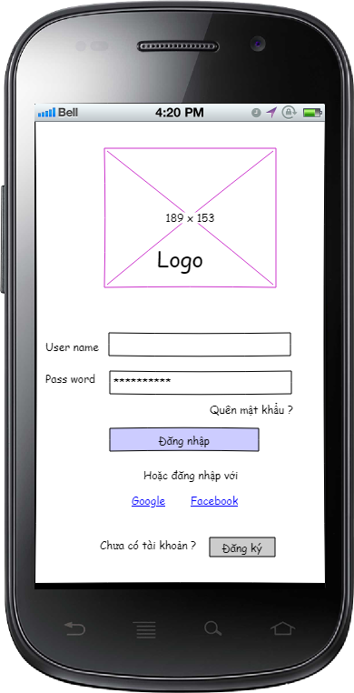

## ***5.2 Màn hình đăng ký***

**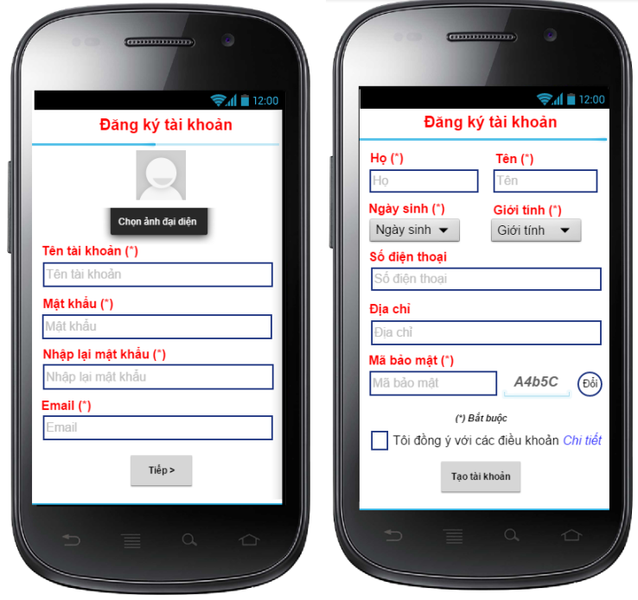**

## ***5.3 Màn hình xem thông tin***

**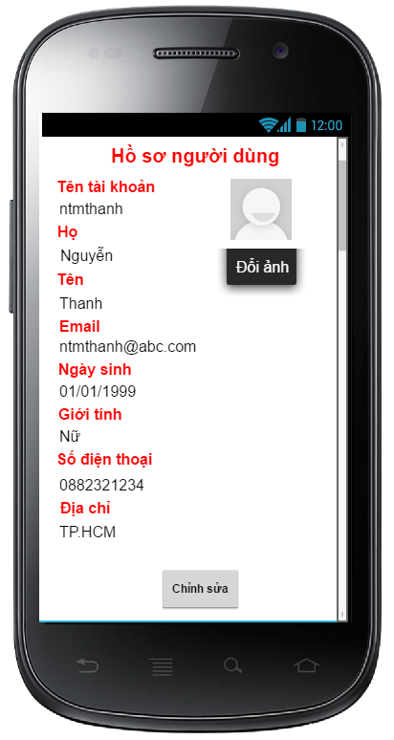**

***5.4 Màn hình xem thông tin của người khác trong circle***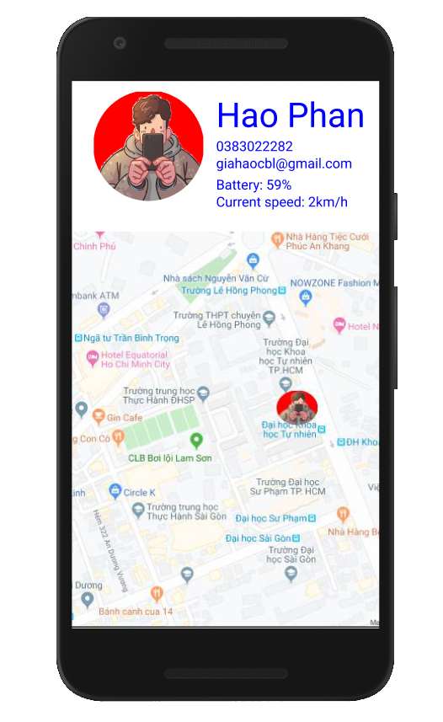

***5.5 Màn hình xem những người đang ở gần***

**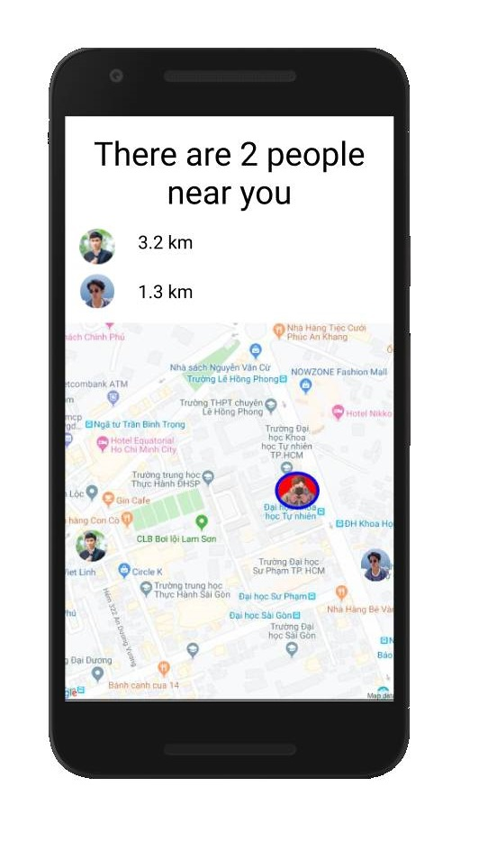**

## ***5.6 Màn hình tạo circle***

**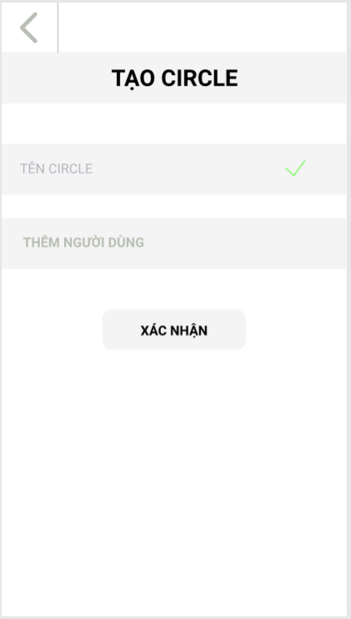**

## ***5.7 Màn hình chính sau khi đăng nhập***

**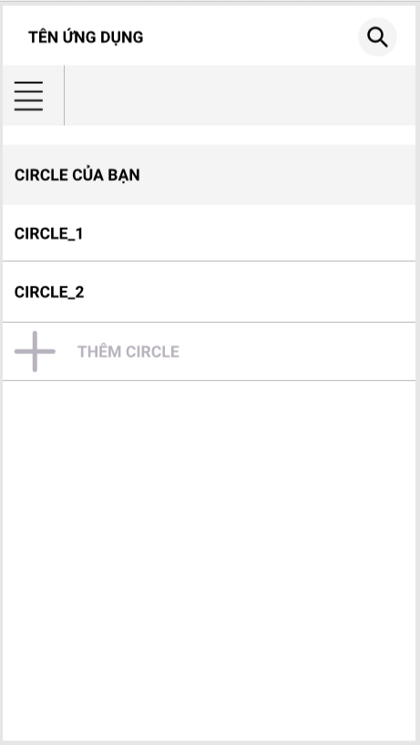**

**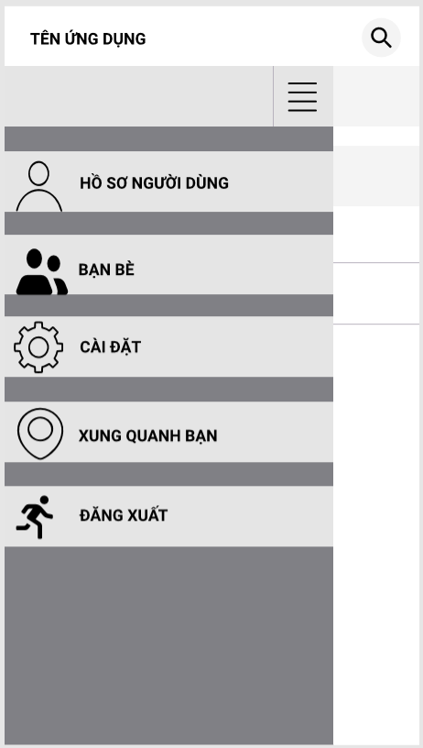**

## ***5.8 Màn hình circle***

**